8: БИПОЛЯРНЫЙ ТРАНЗИСТОР СВЧ

8.1 ОБЩИЕ ПОЛОЖЕНИЯ
Рассмотрим факторы, которые с одной стороны, ограничивают возможность использования низкочастотных транзисторов в СВЧ диапазоне и которые приводят, с другой стороны, к конструктивным особенностям СВЧ транзисторов, являясь основанием для выделения их в самостоятельную группу транзисторных приборов.
1) Частотный диапазон транзистора ограничивается временем переноса носителей заряда через транзистор.
2) Существуют частотные ограничения, которые обусловлены скоростью изменения заряда, накопленного в транзисторе: введение носителей заряда в обеднённые области p–n-переходов сопровождается накоплением заряда, и напряжение на переходах устанавливается равным входному спустя лишь некоторое время, определяемое постоянными зарядки ёмкостей p–n-переходов.
3) Конструкции выводов электродов транзистора и соответствующие им паразитные ёмкости и индуктивности влияют на частотные характеристики транзисторов.
СВЧ БТ — полупроводниковый прибор планарно-эпитаксиального типа, имеющий многоэмиттерную встречно-штыревую структуру с чередующимися областями эмиттера и базы и эмиттерные и базовые контакты на внешней поверхности кристалла полупроводника.
По частоте БТ делятся на низкочастотные — с рабочей частотой f < 3 МГц, высокочастотные — с рабочей частотой 3МГц < f < 300 МГц, сверхвысокочастотные — с рабочей частотой f > 300 МГц.
По мощности БТ делятся на маломощные — с допустимой мощностью рассеяния на коллекторе P <0,3 Вт, средней мощности — 0,3Вт < P < 1,5 Вт, мощные — P > 1,5 Вт.
Большинство низкочастотных БТ изготовляют методом вплавления, поэтому их называют сплавными. Для обеспечения работы БТ на высоких частотах требуется уменьшить время пролёта носителей заряда через базу и область объёмного заряда коллектора, уменьшить барьерные ёмкости и объёмные сопротивления базы и коллектора. Выполнить все это на основе технологии вплавления невозможно. Так, уменьшение толщины базы сплавного БТ не только сложно технологически, но и ограничено снижением напряжения прокола транзистора (смыкание эмиттерного и коллекторного перехода в базовой области). Для того чтобы избежать смыкания и снизить сопротивление базы, надо взять исходный материал с большой концентрацией примесей. Однако это приведет к увеличению барьерной ёмкости коллектора и снизит его пробивное напряжение. Технология вплавления не позволяет также изготовить электронно-дырочные переходы малой площади, что требуется для уменьшения емкости.
Основным методом изготовления СВЧ БТ является метод, в основе которого лежит диффузия примесей. Такие транзисторы называют диффузионными. Существуют также сплавно-диффузионные транзисторы.
Создание СВЧ БТ можно рассматривать как вершину транзисторной технологии. Несмотря на трудности изготовления, осуществлена оптимизация большинства их параметров.
Первыми СВЧ БТ следует считать германиевые микросплавные транзисторы выпуска 1958–1959 г.г. Но к 1963 г. начинают выходить на первое место кремниевые СВЧ БТ. С точки зрения потребителя относительная механическая прочность кремниевого БТ оказалась решающим фактором и германий отошел на второй план. Однако, одна из основных причин отказа от СВЧ германиевого БТ заключается в том, что германий не имеет естественного пассивирующего окисла. Поэтому структуры германиевых планарных БТ пассивируются окисью кремния.
В настоящее время все СВЧ БТ изготовляются по планарной технологии, и почти все они — кремниевые со структурой n–р–n.

8.2 УСТРОЙСТВО И ПРИНЦИП ДЕЙСТВИЯ СВЧ БТ
Рассмотрим, какие конструктивно технологические решения позволяют создать БТ, работающие в СВЧ диапазоне (рисунок 8.1). Исходным материалом для изготовления планарного БТ служит плёнка высокоомного кремния с проводимостью n-типа 1, создаваемая методом эпитаксиального наращивания на подложке 2, на которой формируют выход коллектора прибора. Методом ступенчатой фотолитографии в изолирующей плёнке окиси кремния 3 создают окна, через которые в несколько стадий вводят легирующие примеси и формируют область базы с проводимостью р-типа 4, низкоомную приконтактную область базы p⁺-типа 5, а в дальнейшем — эмиттерную область, с проводимостью n⁺-типа 6, Металлическая плёнка 7 и 8 обеспечивает подачу управляющих напряжений соответственно к базе и эмиттеру. На границе эмиттер-база создаётся обедненный подвижными носителями заряда змиттерный р–n-переход 9, на границе база-коллектор — коллекторный р–n-переход 10. Участок базы шириной λ, находящийся под эмиттером, называются активной базой.

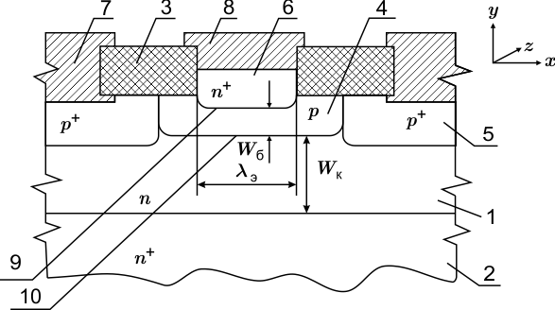

Рис. 8.1: Структура СВЧ БТ

В активном режиме эмиттерный переход работает при прямом смещении, коллекторный — при обратном. Поскольку эмиттерный переход открыт, происходит инжекция электронов из эмиттерной области в базовую область, а также инжекция дырок из базовой области в эмиттерную. Введение дырок в эмиттер со стороны базы уменьшает эффективность инжекции, поэтому принимают меры к уменьшению дырочного тока: концентрацию доноров в эмиттере делают большей, чем концентрация акцепторов в базе. Таким образом, можно считать, что в базу через эмиттер вводится электронный ток. Поскольку концентрация электронов в базе мала, диффузионное движение электронов на границе эмиттер-база не прекращается, а простирается на всю область базы. Основная доля диффузионного потока электронов достигает границы обеднённого подвижными зарядами слоя р–n-перехода база-коллектор. В обедненном слое коллекторного перехода, смещённого в обратном направлении, действует сильное внутреннее электрическое поле неподвижных ионизированных примесей. Вектор электрического поля в р–n-переходе направлен навстречу движению электронов, и поле является ускоряющим для электронов, подошедших к границе коллекторного перехода. Напряженность электрического поля в коллекторном переходе велика. Так, при напряжении коллектора ~ 10 В и при ширине коллекторного р–n-перехода порядка нескольких микрометров напряженность E-поля составляет несколько киловольт на сантиметр. В таком сильном поле характер движения электронов меняется, становясь дрейфовым. Электроны вытягиваются полем из границы база-коллектор коллекторного р–n -перехода и переносятся через обеднённый слой перехода в коллектор.

8.3 ОСОБЕННОСТИ СВЧ БТ

8.3.1 Уменьшение толщины базы
В СВЧ БТ в первую очередь принимают меры по уменьшению времени переноса заряда через базу, для чего уменьшают размер W _{б} базы. Современная технология позволяет получать толщину базы до десятых долей микрометра. Наличие сверхтонкой базы является одной из особенностей СВЧ БТ.
Однако, при уменьшении толщины базы снижается значение предельно допустимого обратного напряжения коллектор-база, поскольку напряженность E-поля в коллекторном переходе не должна превосходить напряжение прокола транзистора, для выбранного материала. В свою очередь, снижение напряжения источника питания коллектор-база ведёт к уменьшению выходной мощности.

8.3.2 Легирование базы
Сокращение времени переноса носителей через базу возможно не только за счёт уменьшения толщины базы, но и за счёт обеспечения преимущественно дрейфового (а не диффузионного) характера переноса частиц через базу. Дрейфовая скорость может существенно повышать скорость диффузионного движения, если создать в базе внутреннее ускоряющее поле. Для этого при изготовлении дрейфового БТ легирующие примеси в базе распределяются неравномерно. Например, для базы р-типа обеспечивают превышение концентрации акцепторных примесей у эмиттера по сравнению с концентрацией акцепторов у коллектора. Можно показать, что если распределение примесей в базе имеет экспоненциальный характер, то напряженность внутреннего электрического поля оказывается постоянной вдоль всей базы (рисунок 8.2 ).

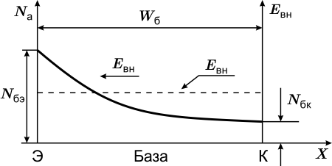

Рис. 8.2: Распределение примесей в базе

Напряжённость электрического поля в базе определяется отношением концентрации примесей на границах базы:
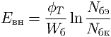
где ϕ _{T} = kT / e — температурный потенциал.
Величину m = E_{вн} W_{б} / (2ϕ_{T}) принято называть фактором поля.
Она характеризует соотношение между напряжением в базе за счёт внутреннего поля и температурным потенциалом -ϕ_{T} . Значение m для кремния может достигать 10. Соответственно напряженность электрического поля для тонких баз оказывается весьма значительной. Например, если температура равна комнатной, то ϕ_{T} = 25 мВ и при m = 2 в базе с толщиной, равной 0,3 мкм, возникает поле порядка 4,0 кВ/см.
Так как дрейфовая скорость в реальных случаях равна диффузионной уже при значениях напряжённости электрического поля ~ 1 В/см, то в электрических полях, составляющих сотни вольт на сантиметр, можно заведомо не принимать в расчет диффузионный перенос. В дрейфовых БТ время переноса зарядов через базу в m раз меньше по сравнению с временем переноса в бездрейфовых БТ. Транзисторы с неоднородным распределением примесей в базе получили широкое распространение, причём большинство из них работает в режиме с дрейфовым переносом в базе.

8.3.3 Влияние сопротивления базы

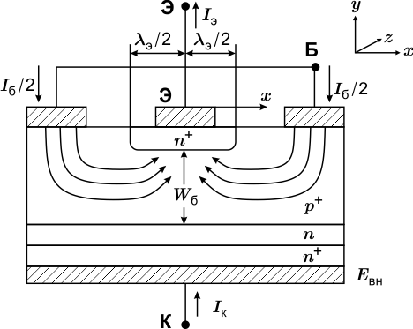

Рис. 8.3: Распределение тока

При изготовлении СВЧ БТ уменьшение толщины базы (помимо уменьшения выходной мощности) ведёт и к другому нежелательному эффекту — увеличению сопротивления базы в поперечном направлении (участка базы в направлении оси х на рисунке 8.1). Соответственно увеличивается постоянная зарядки ёмкости коллекторного перехода, что снижает верхнюю рабочую частоту транзистора. Для уменьшения поперечного сопротивления базы вдоль оси область под базовым выводом легируют, создавая более низкоомный слой базы p⁺-типа (область 5 на рисунке 8.1). Тем не менее, в планарном БТ протекание базового тока параллельно плоскости кристалла приводит к возникновению поперечного неравномерного падения напряжения на распределенном сопротивлении материала базы (рисунок 8.3, сплошные линии — ток в базе в активном режиме работы БТ).
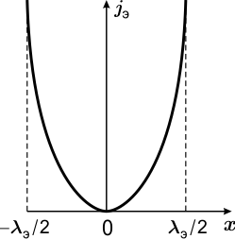
Рис. 8.4: Распределение тока по ширине эмиттера
Протекание базового тока обусловлено рядом факторов, из которых наиболее существенными являются ввод и вывод носителей заряда через базу для обеспечения ее электронейтральности.
Распределение тока и напряжения в базовой области зависят от размеров структуры и удельного сопротивления различных частей этой области. Поперечное падение напряжения в базе может влиять на работу БТ, так как участки эмиттера наиболее удалённые от базового контакта (x = 0), работают при меньшем смещении, чем близлежащие участки ( x = +λ_{э} ∕ 2).
Плотность тока эмиттера экспоненциально зависит от напряжения на p–n-переходе (рисунок 8.4).

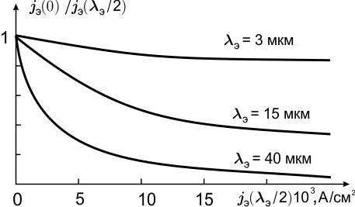

Рис. 8.5: Влияние ширины эмиттера на характер распределения тока

Поэтому падение напряжения на различных участках вдоль оси x различно. Например, при x = 0 и x =±λ_{э} / 2 различие напряжения в тонкой базе всего в несколько ϕ_{T} приведёт к различию в значениях плотности тока в центре эмиттера j_{э}(0) и j_{э} ( λ / 2) на краю эмиттера примерно на порядок. Возникает эффект “оттеснения тока эмиттера”.
Для устранения эффекта “самосмещения эмиттера” его выполняют в виде узкой полоски. С уменьшением размера λ возрастает равномерность распределения тока по эмиттеру (рисунок 8.5).

8.3.4 Использование гребенчатой структуры
Чтобы при узкой полоске эмиттера обеспечить нужный эмиттерный ток без превышения допустимой плотности тока, длина в направлении координаты z должна быть достаточно большой. Однако, в длинном эмиттере удалённые части полоски будут “работать” при напряжениях отличных от напряжения в месте соединения полоски с подводящим контактом. Поэтому необходимую общую длину эмиттера обеспечивают, выполняя его в виде большого числа отдельных полосок (до 15) так, что на каждой полоске величина поперечного падения напряжения оказывается очень малой. Это достигается в БТ с гребенчатой (рисунок 8.6) и многоэмиттерной структурами в многоструктурных БТ.

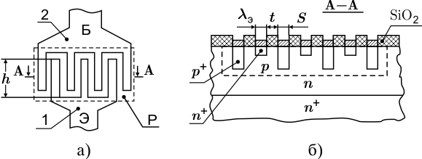

Рис. 8.6: Гребенчатая структура СВЧ: а — вид сверху;
б — структура поперечного сечения

Конфигурация эмиттера и базы важна для обеспечения высокой частотной границы СВЧ БТ. Транзистор должен иметь максимальный периметр эмиттера при минимальной площади. Первое требование определяется необходимостью обеспечить равномерное распределение тока эмиттера, второе — необходимостью уменьшения ёмкости эмиттера, шунтирующей эмиттерный р–n-переход и снижающей уровень инжекции.
В гребенчатой структуре маломощных малошумящих СВЧ БТ в настоящее, время создают эмиттерные полоски шириной до 1 мкм, что вполне реализуемо при современной технологии изготовления полупроводниковых структур.

8.3.5 КОНСТРУКЦИЯ ВЫВОДОВ
Особенности СВЧ БТ с точки зрения конструкции выводов эмиттера, коллектора и базы состоят в том, что выводы делают в виде коротких полосок, удобных для сочленения с микрополосковыми линиями передачи. Такая геометрия выводов наиболее полно отвечает требованиям уменьшения их “паразитных” емкостей и индуктивностей. По этой же причине СВЧ БТ, как правило, выполняются без внешнего металлического корпуса (рисунок 8.7).

8.3.6 ЭКВИВАЛЕНТНАЯ СХЕМА
На практике широко используют представление СВЧ БТ эквивалентными схемами (схемами замещения). Эквивалентные схемы составляют таким образом, чтобы токи и напряжения, протекающие в них, в достаточной мере соответствовали процессам в транзисторе.
Рассмотрим схему замещения БТ, работающего в малосигнальном режиме. Схему замещения целесообразно строить, моделируя сначала активную область транзистора, расположенную под вводом эмиттера (по оси y на рисунке 8.1), а затем, учитывая области транзистора в поперечном направлении (по оси x на рисунке 8.1). Схематически активная область транзистора показана на рисунке 8.8. В схеме замещения (рисунок 8.9) эмиттерный переход представляется цепочкой r_{э} C_{э}, где C_{э} — емкость, а r_{э} — дифференциальное сопротивление эмиттерного перехода. Процесс переноса частиц в базе представляется на схеме замещения в виде генератора коллекторного тока I_{кг}.
Ток генератора управляется током эмиттера, поэтому I_{кг} = αI_{э}, где α — коэффициент передачи тока. Коллекторный переход, смещённый в обратном направлении, и массивная область полупроводника коллектора отражается на схеме замещения цепочкой состоящей из емкости коллектора и активной области транзистора C_{ка} и сопротивления r_{к} полупроводника, СВЧ БТ изготовляют с применением высокоомного эпитаксиального слоя на подложке с малым удельным сопротивлением, поэтому часто r_{к} можно исключить из рассмотрения. Сопротивление закрытого коллекторного перехода на высоких частотах оказывается много больше, чем сопротивление емкости C_{к} и также может не учитываться.
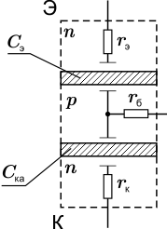  Рис. 8.8: Активная область транзистора | 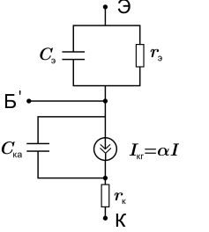  Рис. 8.9: Эквивалентная схема активной области части СВЧ БТ

Дополним полученную схему элементами, отражающими процессы протекания токов в поперечном направлении транзисторной структуры. Рассмотрим рисунок 8.10, где вместо распределённых сопротивлений и ёмкостей условно показаны сосредоточенные. R и C, отражающие различные области базы.

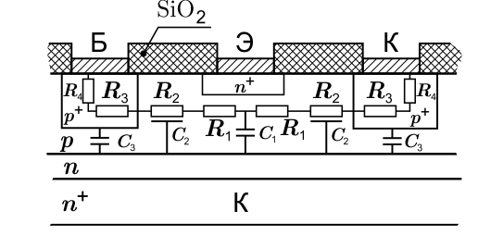

Рис. 8.10: Эквивалентная схема базы СВЧ БТ в поперечном направлении

Протеканию тока проводимости база — эмиттер в активной части базы соответствуют сопротивленияR₁ , сопротивлению полупроводника между активной частью эмиттерного перехода и базой — R₂ , сопротивлению p⁺-базы — R₃, сопротивлению базового контакта — R₄. Токам смещения соответствует емкость C₁ в активной и ёмкости С₂, С₃ — в пассивной области базы. В результате эквивалентную схему структуры в поперечном направлении можно представить в виде соединения сосредоточенных элементов r_{б2}, C_{ка} (для активной части базы) и r_{б1}, C_{кп} (для пассивной части базы) (рисунок 8.11).

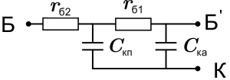

Рис. 8.11: Эквивалентная схема структуры СВЧ БТ в поперечном направлении

Наконец, объединяя схемы замещения активной части БТ (рисунок 8.9) и его поперечной структуры (рисунок 8.11), получим полную схему замещения СВЧ БТ в малосигнальном режиме (рисунок 8.12).

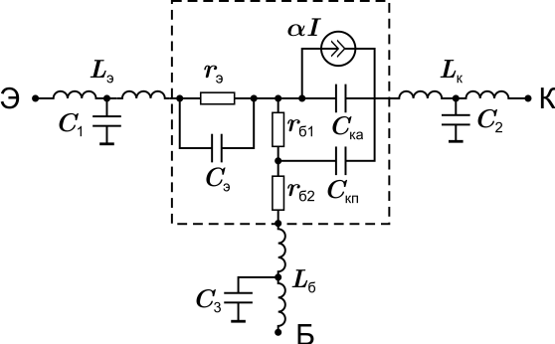

Рис. 8.12: Полная эквивалентная схема СВЧ БТ

Схема замещения транзисторной структуры дополнена индуктивностями L_{э}, L_{б}, L_{к} , выводов транзистора и ёмкостями C₁, C₂, C₃ относительно платы, на которой монтируют транзистор. Часто “паразитные” индуктивности и ёмкости относятся к внешней схеме, подключенной к транзистору, и при анализе работы транзистора рассматривают только схему замещения структуры, выделенную на рисунке пунктиром.
Отметим, что расчёты по эквивалентным схемам считаются вполне удовлетворительными, если они обеспечивают 30%-ное расхождение с экспериментом. Практически это реализуется до частот 1 ГГц. На более высоких частотах продуктивнее оказывается подход, основанный на непосредственном измеренииS-параметров транзистора. Эквивалентные схемы на сосредоточенных элементах при этом используют только для качественных прогнозов хода характеристик или приводят для установления соответствия с экспериментом методами оптимизации с помощью ЭВМ.
Очень желательно, чтобы эквивалентная схема не зависела от частоты, так как при этом упрощается описание характеристик БТ. Для приборов, работающих при больших уровнях сигнала, желательно иметь возможность получения его малосигнальных параметров из модели прибора для больших сигналов.
Модель БТ должна по возможности содержать минимальное число элементов. Однако для увеличения области применения модели или для увеличения её точности может потребоваться большое число элементов. Следовательно, число элементов определяется на основе компромисса между сложностью модели, её точностью и областью применения.
При проектировании устройств представляют интерес только выходные характеристики прибора, а они могут описываться эквивалентными схемами состоящими из элементов с сосредоточенными параметрами.

8.4 ПАРАМЕТРЫ И ХАРАКТЕРИСТИКИ

8.4.1 Основные параметры
Малошумящие СВЧ БТ в рабочей полосе частот прежде всего характеризуются:
1) коэффициентом усиления по мощности K_{p};
2) коэффициентом шума K_{ш}.
Для мощного и средней мощности БТ важны кроме коэффициента усиления K_{p} еще энергетические параметры:
1) выходная мощность P_{вых};
2) КПД коллекторной цепи η_{к};
3) рассеиваемая мощность P_{рас}.
Для реализации потенциальных возможностей транзистора в схеме потребителю необходимо знать также его входное и выходное сопротивления ( Z_{вх} и Z_{вых}), которые можно измерить или рассчитать с помощью параметров эквивалентной схемы транзистора. СВЧ БТ, как правило, применяют в той области частот, где усиление падает с ростом частоты со скоростью примерно 6 дБ/октава (рисунок 8.13), поэтому обычно указывают, на какой частоте измерены те или иные параметры транзистора.

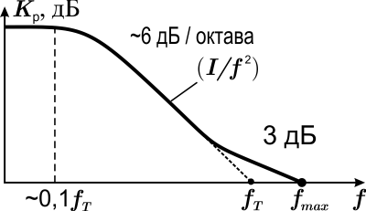

Рис. 8.13: К определению наибольшей частоты

8.4.2 Частотные параметры
Для характеристики частотных свойств в БТ используют понятия:
а) максимальной частоты генерации f_{max},
б) предельной частоты f_{h21},
в) граничной частоты f_{т}.
Частоту f_{max} определяют как наибольшую, на которой способен генерировать БТ в схеме автогенератора. На этой частоте K_{p} ≈ 0 дБ (рисунок 8.13).
Заметим, что f_{max}, фактически инвариантна схеме включения БТ и поэтому широко используется для оценки его возможностей. Значение f_{max} может достигать 10…20 ГГц, Используют же БТ на частотах в1,5…2 раза ниже, где их усиление не менее 3…6 дБ.
Предельными называют частоты f_{h21э} (или f_{β} ) и f_{h21б} (или f_{α}), на которых модули коэффициентов передачи тока в схеме с общим эмиттером (ОЭ) h _{21э} и в схеме с общей базой (ОБ) h_{21б} уменьшаются в $\sqrt{2}$ раз (на 3 дБ) по сравнению с их низкочастотными значениями, обозначенными на рисунке 8.14 черезβ₀ и α₀ соответственно.

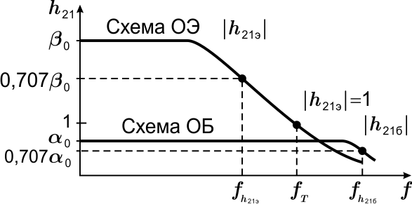

Рис. 8.14: К определению предельной частоты

Чаще всего СВЧ БТ характеризуют экстраполируемым параметром — граничной частотой f_{т} , на которой модуль h_{21э} равен единице. Граничную частоту определяют таким образом: на стандартной частоте f_{изм}, в районе которой модуль h_{21э} падает примерно на 6 дБ/октаву, измеряют |h_{21э}| и рассчитывают f_{т} по формуле
Её значение может составлять 10…15 ГГц. По определению
Физическим процессом, определяющим верхнюю границу быстродействия БТ, является время запаздывания переноса заряда свободными носителями через пространство активного взаимодействия с полями в приборе. Это время оценочно равно сумме времён задержки, характеризующих последовательные стадии пролета носителя заряда от эмиттера к коллектору:
где τ_{зэ} и τ_{зк} — времена, определяющие зарядку эмиттерных и коллекторных емкостей; τ_{б} и τ_{к} — времена задержки в базовом слое и коллекторном p–n-переходе. Таким образом, граничная частота является основным показателем быстродействия транзистора.

8.5 ТЕХНИЧЕСКИЙ УРОВЕНЬ
На частотах до 500МГц выходная мощность составляет более 1000 Вт.
На частоте до 3 ГГц выходная мощность 150 Вт, минимальный коэффициент усиления 10 дБ, к.п.д. 50%, напряжение питания 50 В, длительность входного импульса 10 мкс.
Достигнутая граничная частота на СВЧ БТ f_{т} = 590 ГГц.

